**Tieát 28**

**- Ôn tập bài hát: Ngôi nhà của chúng ta.**

**- Tập đọc nhạc: TĐN số 7.**

*Yêu cầu: -Hs hát đúng bài hát và nêu nội dung bài hát.

- Hs đọc lưu loát bài TĐN số 7

*- Giới thiệu về tác giả: Nhạc sĩ Hình Phước Liên sinh năm 1954 tại Ninh Hoà, Khánh Hoà. Ông sáng tác âm nhạc từ năm 1972, đã viết nhiều ca khúc cho Người lớn và trẻ em, trong đó có những bài quen thuộc như: Cây đàn ghi- ta của Lốt-ca, Đêm qua đò nhớ Trương Chi… Một số bài hát thiếu nhi của ông đã được trao tặng giải thưởng.*

*-Giới thiệu bài hát: Qua lời bài hát tác giả muốn nhắn gửi đến chúng ta nên có ý thức bảo vệ môi trường, bảo vệ màu xanh trên trái đất, cùng hướng đến 1 cuộc sống tốt đẹp trong tình thân ái và thương yêu nhau.*

**I/Ôn bài hát: Ngôi nhà chung của chúng ta**

-Các em sẽ ôn bài hát Ngôi nhà chung của chúng ta theo đường link sau: <https://www.youtube.com/watch?v=l4pmMKVaEQc>

**II/Tập đọc nhạc: TĐN số 7**

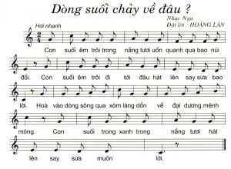

*Gợi ý: HS luyện tập bài TĐN số 7 theo link sau: <https://www.youtube.com/watch?v=lpBe36EdR_A>

+Dặn dò: Các em hát nhiều lần và học thuộc lòng lời bài hát. Luyện tập đọc nhạc số 7.

---HẾT---